診断書（１）（医師記入のこと）

氏名： 性別 生年月日：西暦 年 月 日 年齢
（年齢は診断日の年齢をご記入ください）
＜現症＞
身長： cm 体重： Kg 体温： ℃ 脈拍： 拍／分 性別：
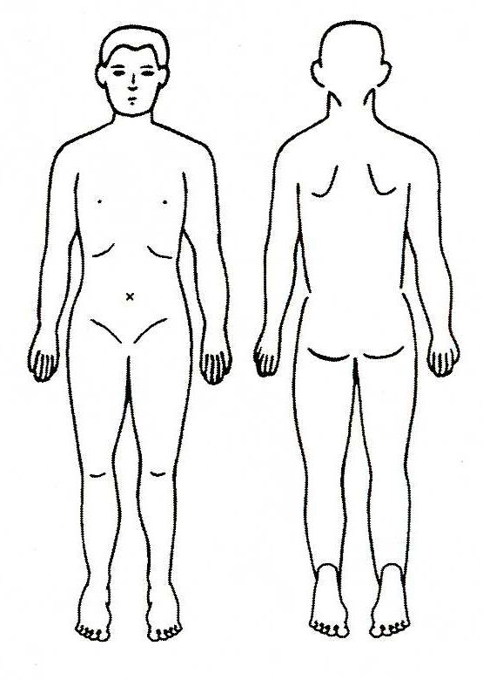
血圧： ／ mmHg
身体的所見（必要に応じて右の身体図を利用して下さい）
異常所見の有無 異常所見の内容
顔面 なし あり
口腔 なし あり
頸部 なし あり
胸部 なし あり
腹部 なし あり
四肢 なし あり
＜臨床検査所見＞
心電図検査 | 所見：  （検査結果の原本またはコピー提出） |  |  |  |  |  | 精査の必要（無 ・ 有）
胸部X線 | 所見： |  |  |  |  |  | 精査の必要（無 ・ 有）
呼吸機能検査  ※省いても可 | 所見：  %VC（※%VCまたは%FVC） ( )  FEV1/FVC ( ) （検査結果の原本またはコピー提出） |  |  |  |  |  | 精査の必要（無 ・ 有）
尿 検 査 | 蛋白 | ( ) | 糖 | ( ) | 潜血 | ( )
血液検査 | 赤血球 | ( ) | ﾍﾓｸﾞﾛﾋﾞﾝ | ( ) | ﾍﾏﾄｸﾘｯﾄ | ( ) | 白血球 | ( )
 | 血小板 | ( ) | MCV | ( ) | MCH | ( ) | MCHC | ( )
生化学検査 | AST（GOT） | ( ) | ALT（GPT） | ( ) | γ-GTP | ( ) | ALP | ( )
 | LAP | ( ) | コリンエステラーゼ | ( ) | CK | ( ) | 中性脂肪 | ( )
 | HDLｺﾚｽﾃﾛｰﾙ | ( ) | LDLｺﾚｽﾃﾛｰﾙ | ( ) | 総ｺﾚｽﾃﾛｰﾙ | ( ) | 総蛋白 | ( )
 | アルブミン | ( ) | 尿素窒素 | ( ) | クレアチニン | ( ) | 尿酸値 | ( )
 | 血清鉄 | ( ) | 空腹時血糖値 | ( ) | HbA1c  (NGSP) | ( ) | CRP | ( )
 | フェリチン | ( ) | Na | ( ) | K | ( ) | Cl | ( )
 | Ca | ( ) | P | ( )
 | その他先生が重要と考えられる検査所見 |  |  |  | （ ）
※異常値について、貴施設での正常値より低値の場合は↓、高値の場合は↑を付記して下さい。［例：AST(68↑)］
※原則として心電図および呼吸機能検査結果用紙を添付ください。
コメント備考欄
年 月 日 医療機関名・住所・電話番号
医師名： 印

診断書（２）（医師記入のこと）

氏名： 生年月日：西暦 年 月 日

- その他、原疾患と合併症について御記載下さい。特に、選手の障がい内容や合併症などに応じて前頁検査項目以外の検査を施行されましたら、その結果の記載をお願い致します。

※褥瘡がある場合、以下をご記入ください。
状態： （ ）現在褥瘡がある
（ ） 年 月ごろ治癒
予防策（除圧・クッション使用等）：
＊その他、必要な項目について記載をお願いします。

ご診断に基づき、以下の２点について適否のご意見をお願いいたします。海外渡航、大会参加の最終決定については、協会の医学委員会が行い、その責任を負います。ご判断に迷われることもあるかも知れませんが、率直なご意見をお願い致します。
- 選手の海外渡航について 適 ・ 不適 （いずれかに○）
- スポーツ選手としての大会参加 適 ・ 不適 （いずれかに○）

上記についてのコメント
（上記①②について、不適とされた場合には、その理由等をご記入下さい）

年 月 日 医療機関名・住所・電話番号（可能なら連絡可能なEmailアドレス）

医師名： 印

